**OCR_PIPELINE**

OCR_Pipeline được gói gọn trong một hàm *process* nhận 2 tham số truyền vào là *image* (hình ảnh của sổ hồng - là kết quả đươc trả về bởi lệnh imgproc.loadImage(image_path) với image_path là đường dẫn đến hình ảnh đó) và city_id (định danh của thành phố do mình tự quy ước):

* Lý do truyền vào tham số city_id là bởi vì khi chuyển 1 cặp giá trị tọa độ (X,Y) được đọc từ sổ hồng, sang tọa độ (lat, lng) trên google map, với mỗi một thành phố bất kì sẽ cho ra những kết quả không đồng nhất với nhau. Do đó, đòi hỏi người dùng phải lựa chọn trước Tỉnh/TP của sổ hồng đó để xác định được kết quả hợp lý nhất.
* Các hàm được gọi trong process bao gồm:
* image_to_text nhận tham số là image, trả về danh sách các text nhận diện được từ văn bản, gọi là listText
* X_Y_localization nhận tham số là listText để trả về lần lượt 2 danh sách chứa các giá trị “nghi” là tọa độ X,Y đọc được từ bản đồ, gọi là listX, listY
* norm_X_Y nhận tham số là listX, listY để trả về lần lượt 2 danh sách chứa các giá trị số thực đã được chuẩn hóa phù hợp là các tọa độ X,Y trong thực tế, gọi là X,Y
* get_X_Y nhận tham số là X,Y để trả về cặp giá trị duy nhất (x,y) đọc được từ sổ hồng. Nếu không nhận diện được, x,y sẽ được trả về với giá trị bằng 0,0 và in ra câu lệnh “Cannot read x,y. Try another image”
* Trong trường hợp đã có được cặp giá trị x,y, hàm vn2k_to_wgs83 nhận tham số là cặp (x,y) vừa tìm được và biến “crs” (mỗi city_id có giá trị crs tương ứng) để trả về theo thứ tự là cặp giá trị (lat,lng)

Người đọc có thể tham khảo giá trị CRS tương ứng với mỗi Tỉnh/TP tại Việt Nam ở: <https://github.com/jasonit8/atomic?fbclid=IwAR2Lh4KYXF6yH9oBqe2Ir-wEqHhSpavEhsAooLk9bcLcG270rbZkWYL_VLI#1>

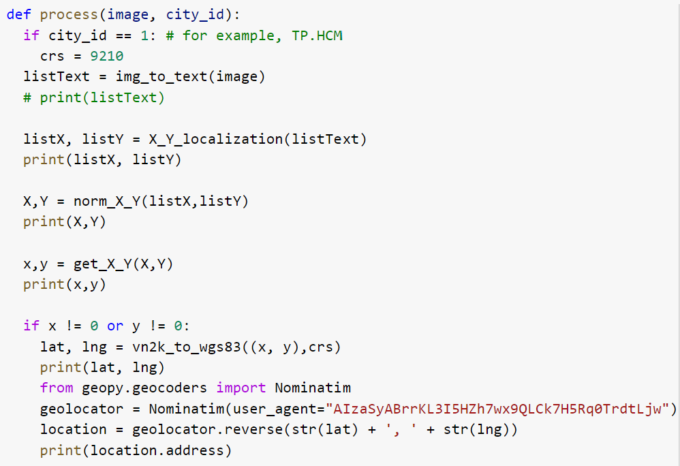

Hình ảnh cho hàm process

* Bởi vì hiện tại chưa xác định các Tỉnh/TP sẽ có city_id như thế nào nên hiện tại trong đoạn code trên chỉ lấy ví dụ với TP.HCM. Xem như city_id của TP. HCM là bằng 1 thì crs tương ứng sẽ là 9210

Để kiểm tra tính đúng đắn cho phần hiện thực, thì trong đoạn code trên có in ra kết quả sau khi thực hiện mỗi hàm con. Riêng sau khi có được cặp giá trị (lat, lng), thì sử dụng hàm Nominatim của thư viện geopy.geocoders để check xem địa chỉ của tọa độ thật sự có nằm ở TP.HCM hay không. Hàm này đòi hỏi cần có Google API mới sử dụng được - Nominatim(user_agent= “API”)

* *Chú ý:* Phần hiện thực các hàm con đã có chỉnh sửa nội dung của hàm X_Y_localization và hàm vn2k_to_wgs_83 so với phiên bản ngày 26/08/2020 tại <https://github.com/Ngoc99/OCR-PIPELINE>

**Kết quả:** Với image truyền vào như Hình sau:

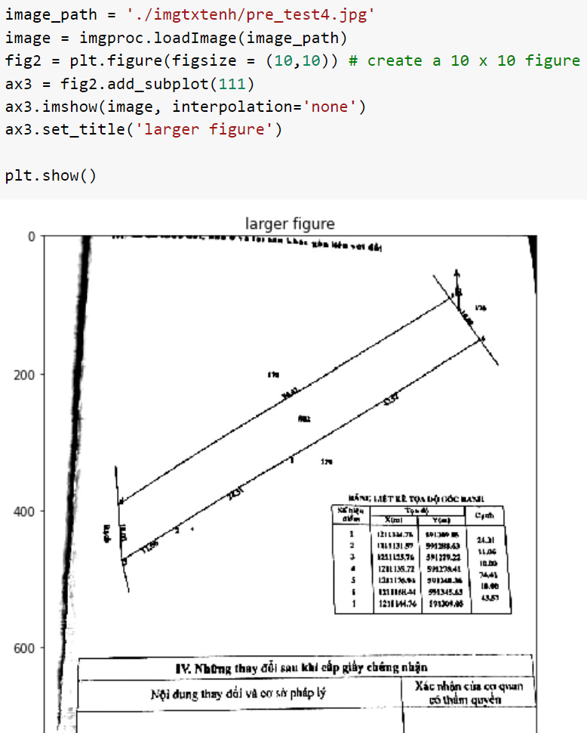

Kết quả thu được sau khi chạy hàm process là:

listX, listY = ['1211176.908', '12111444.76'], ['591309.05', '591340.3%6', '591348.45', '591309.05']

X,Y = [1211176.908, 1211144.476], [591309.05, 591340.356, 591348.45, 591309.05]

x,y = (1211160.692, 591344.4029999999)

lat,lng = (10.95097064397418, 106.5875255899751)

address = Xã Tân Thạnh Đông, Huyện Củ Chi, Việt Nam

**Nhận xét:** Cặp giá trị x,y đọc được tương đối chính xác với hình ảnh sổ hồng. Cặp tọa độ trả về tương ứng với thành phố Hồ Chí Minh cũng chính xác với kết quả khi sử dụng app VN2000.

**Tham khảo:** <https://colab.research.google.com/drive/1Jtia9X8Qze40WgNud2WS7iY9SbMC7ves#scrollTo=7GfK3HUzNWHd>